СОВЕТ

ОКТЯБРЬСКОГО МУНИЦИПАЛЬНОГО ОБРАЗОВАНИЯ

БАЛАШОВСКОГО МУНИЦИПАЛЬНОГО РАЙОНА
САРАТОВСКОЙ ОБЛАСТИ

РЕШЕНИЕ

от 09.06.2023 г. № 29/02 п. Октябрьский

Об утверждении Положения о видах
поощрения муниципального служащего
и порядке его применения

В соответствии с Трудовым кодексом Российской Федерации, Федеральным законом от 06.10.2003 № 131-ФЗ "Об общих принципах организации местного самоуправления в Российской Федерации", Федеральным законом от 02.03.2007 № 25-ФЗ "О муниципальной службе в Российской Федерации",
закона Саратовской области от 02.08.2007 № 157-ЗСО «О некоторых вопросах муниципальной службы в саратовской области»,Уставом Октябрьского муниципального образования, Совет Октябрьского муниципального образования

РЕШИЛ:

1. Утвердить Положение «О видах поощрения муниципального служащего и порядке его применения», согласно приложению.
2. Настоящее решение вступает в силу после его официального опубликования (обнародования).
3. Настоящее решение подлежит размещению на официальном сайте администрации Октябрьского муниципального образования в информационно-телекоммуникационной сети «Интернет».
4. Контроль за исполнением настоящего решения оставляю за собой.

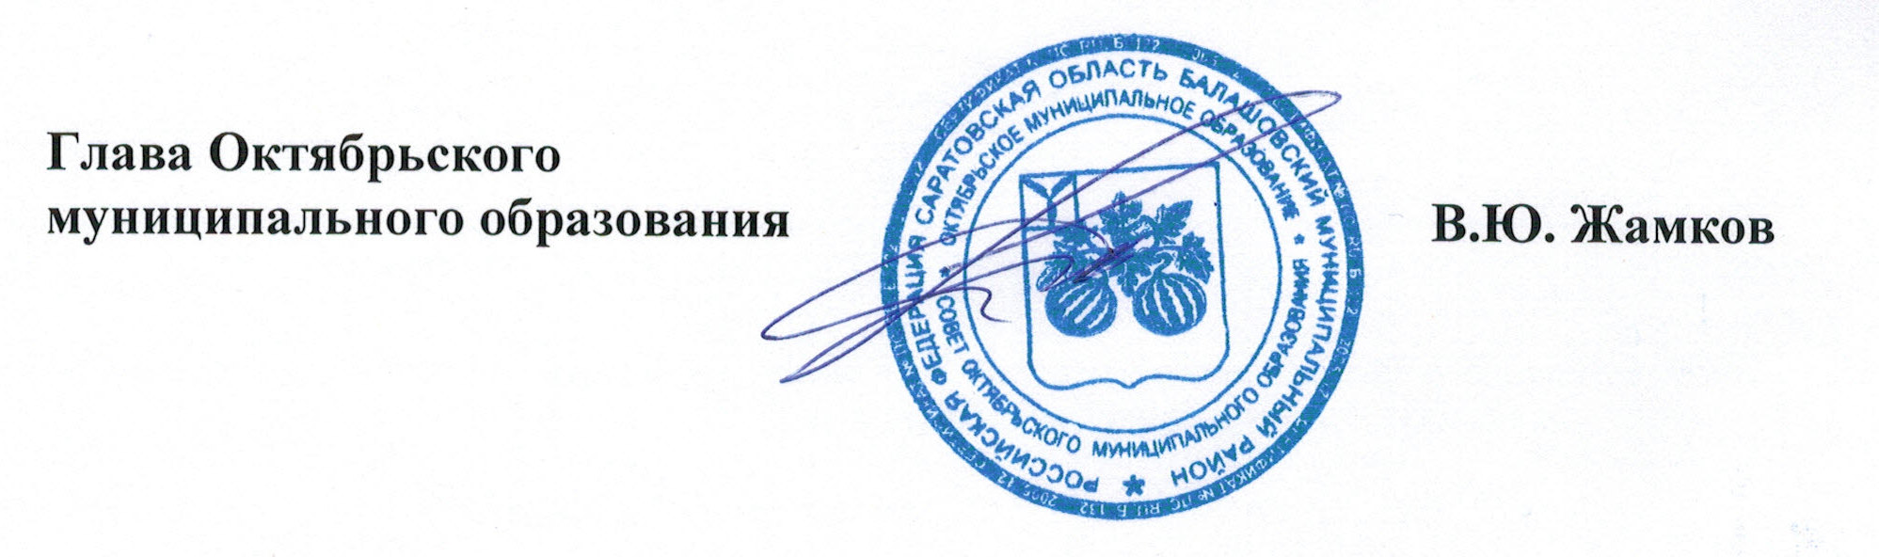

Приложение к решению Совета
Октябрьского муниципального
образования от 09.06.2023г № 29/02

ПОЛОЖЕНИЕ
О ВИДАХ ПООЩРЕНИЯ МУНИЦИПАЛЬНОГО СЛУЖАЩЕГО
И ПОРЯДКЕ ЕГО ПРИМЕНЕНИЯ
1. Общие положения
1.1. Настоящее Положение разработано в соответствии с Трудовым кодексом Российской Федерации, Федеральным законом от 06.10.2003 № 131-ФЗ «Об общих принципах организации местного самоуправления в Российской Федерации», Федеральным законом от 02.03.2007 № 25-ФЗ «О муниципальной службе в Российской Федерации», законом Саратовской области от 02.08.2007 № 157-ЗСО «О некоторых вопросах муниципальной службы в Саратовской области».
1.2. Положение определяет виды поощрений, применяемых к муниципальным служащим, замещающим должности муниципальной службы в органах местного самоуправления Октябрьского муниципального образования, а также порядок их применения.
1.3. Поощрение муниципальных служащих основано на принципах:
законности;
поощрения исключительно за личные заслуги и достижения;
стимулирования эффективности и качества работы муниципальных служащих.
1.4. Основанием для поощрения муниципальных служащих является:
1) образцовое выполнение муниципальным служащим должностных полномочий;
2) продолжительная и безупречная служба;
3) выполнение заданий особой важности и сложности;
4) другие достижения в работе.
Образцовое выполнение должностных полномочий муниципальным служащим означает качественное и своевременное их исполнение, творческий подход и проявление инициативы, обеспечивающие эффективность в работе органов местного самоуправления.
Безупречность службы определяется отсутствием дисциплинарных взысканий на дату принятия решения о поощрении.
2. Виды и порядок поощрений муниципальных служащих
2.1. Видами поощрения муниципального служащего являются:
1) объявление благодарности с выплатой единовременного поощрения;
2) награждение почетной грамотой органа местного самоуправления с выплатой единовременного поощрения или с вручением ценного подарка;
3)иные виды поощрения в соответствии с федеральными законами.
2.2. Решение о применении поощрения муниципального служащего принимается главой Родничковского муниципального образования и оформляется распоряжением.
2.3. Допускается одновременное применение к муниципальному
служащему нескольких видов поощрений.

3. Порядок применения поощрения к муниципальному служащему

3.1. Поощрение в виде объявления благодарности, в виде награждения благодарственным письмом, почетной грамотой и ценным подарком применяется к муниципальному служащему за успешное и добросовестное исполнение им должностных обязанностей, продолжительную и безупречную службу в органах местного самоуправления Октябрьского муниципального образования, личный вклад в подготовку и проведение различных мероприятий независимо от стажа муниципальной службы.
Приобретение ценного подарка производится на сумму не более одного должностного оклада.
3.2. Поощрение в виде выдачи премии в размере, не превышающем два должностных оклада, применяется к муниципальному служащему за:
- выполнение (участие в выполнении) заданий руководителя органа местного самоуправления Октябрьского муниципального образования, которое отличается срочностью, большим объемом;
- своевременная и четкая организация деятельности муниципальных служащих по выполнению особо важных и сложных заданий;
- качественное выполнение поручений, не входящих в круг обязанностей муниципального служащего, но относящихся к реализации функций органа местного самоуправления Октябрьского муниципального образования;
- достижение качественных результатов в деятельности по локализации на территории района чрезвычайных ситуаций и ликвидации их последствий;
- внедрение и использование новых форм и методов работы, способствующих повышению ее эффективности.
3.4. В случае, если муниципальный служащий имеет право на поощрение в виде премии по нескольким основаниям, предусмотренным настоящей статьёй, премия выплачивается по одному из оснований.
3.5. Поощрение в виде объявления благодарности, награждения благодарственным письмом, почетной грамотой и ценным подарком осуществляется в торжественной обстановке главой Октябрьского муниципального образования или уполномоченным им лицом.

4. Заключительные положения

4.1. Муниципальный служащий не может быть представлен к поощрению в течение срока действия дисциплинарного взыскания.
4.2. Поощрение в виде выдачи премии и награждения ценным подарком производится не чаще одного раза в год.
4.3. Финансирование расходов, связанных с выплатой премии, награждением благодарственным письмом, награждением почетной грамотой и ценным подарком производится за счет средств органа местного самоуправления Октябрьского муниципального образования Балашовского муниципального района Саратовской области, в пределах утвержденных лимитов на соответствующий финансовый год.

